


“GELAP DALAM SULUHAN CAHAYA”
(29 Januari 2016 / 19 Rabiulakhir 1437)

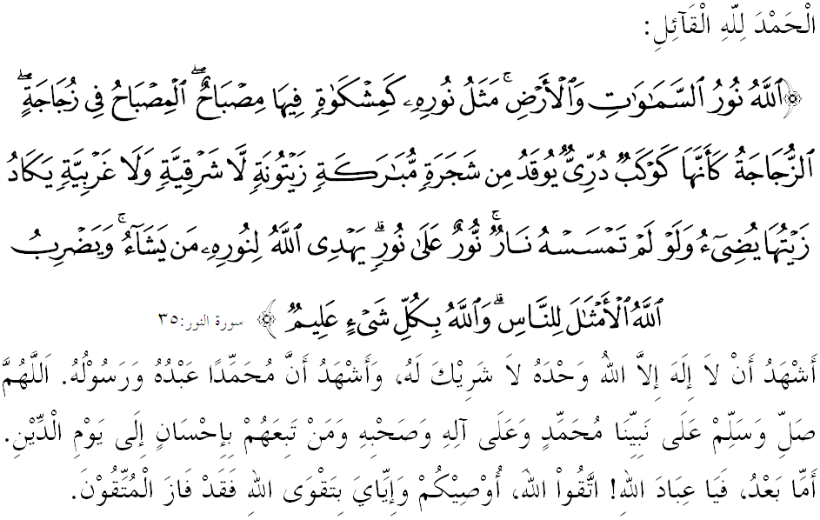

SIDANG JUMAAT YANG DIRAHMATI ALLAH SWT,
Saya menyeru diri saya dan sidang Jumaat sekalian, marilah sama-sama kita memperkasakan ketakwaan kepada Allah SWT dengan mengerjakan segala suruhan-Nya dan meninggalkan larangan-Nya. Justeru, menjadi pemangkin dan kekuatan untuk kita membangunkan syariat Islam. Dalam kesempatan pada hari yang mulia ini, mimbar ingin mengajak hadirin sekalian untuk menghayati khutbah yang bertajuk: “GELAP DALAM SULUHAN CAHAYA”.

SIDANG JUMAAT YANG DIRAHMATI ALLAH SWT,
Salah satu langkah penting ke arah memajukan diri sendiri ialah dengan memantapkan kefahaman tentang Islam. Perkara ini amat perlu dititikberatkan memandangkan pelbagai tafsiran tentang Islam wujud pada masa kini dan menyebabkan ada orang Islam yang telah terseret dengan kumpulan-kumpulan radikal seperti Pertubuhan Angkatan Sabiullah, Kumpulan Jundullah, Kumpulan Arqam, Syiah, Kumpulan al-Maunah, Kumpulan Mujahiddin Malaysia (KMM), Jemaah Islamiah (JI), Militan Darul Islam, dan al-Qaeda. Terbaru pada tahun 2014, timbul pula Kumpulan Militan Islamic State (IS) atau Daesh yang mempunyai perkaitan rapat dengan konflik Syria yang sedang berlaku dan aktiviti militan di Timur Tengah yang cuba mengganggu-gugat kestabilan dan mengancam keselamatan negara. Secara sedar ataupun sebaliknya unsur-unsur ini sangat merbahaya jika dibiarkan berleluasa dalam masyarakat.
Oleh yang demikian, mimbar menyeru kepada sidang Jumaat sekalian, jika mempelajari agama Islam hendaklah merujuk kepada entiti yang berwibawa dan ada autoriti. Penerimaan dan pegangan kita kepada mazhab Ahli Sunnah Wal Jamaah membuahkan cahaya yang membawa perpaduan dan keamanan di kalangan kita. Namun sebaliknya, kumpulan-kumpulan tersebut telah menyalahgunakan nama Islam untuk menggulingkan kerajaan sekaligus mencapai matlamat menubuhkan sebuah negara Islam mengikut acuan mereka sendiri. Allah SWT telah menjelaskan di dalam surah an-Nuur ayat 35,
Maksudnya: “… cahaya berlapis cahaya. Allah memimpin sesiapa yang dikehendakiNya (menurut undang-undang dan peraturanNya) kepada nur hidayatNya itu dan Allah mengemukakan berbagai-bagai misal perbandingan untuk umat manusia dan Allah Maha Mengetahui akan tiap-tiap sesuatu.”

Kita dapat menyaksikan betapa gerakan militan IS ini begitu fanatik dan ekstrim dengan ideologi yang kononnya berpaksikan ’Salafi Jihadi’ serta mudah melabelkan orang yang menentang perjuangannya sebagai keluar dari Islam, murtad dan halal darah untuk dibunuh. Tindakan ekstrim yang dilakukan jelas melanggar hukum syariah. Mereka bukan setakat menyeksa tawanan, malah memenggal kepala, menembak hidup-hidup, menjerut kepala, membakar, menggilis dengan jentera berat, mengebom serta melakukan serangan bersenjata. Kemudian pelakuan kejam ini dirakam dan disebarkan ke media sosial untuk menimbulkan ketakutan dan kegerunan kepada masyarakat dunia dan amaran kepada sesiapa yang menentang gerakan mereka. Akibatnya, wujud suatu persepsi negatif orang bukan Islam kepada Islam sehingga melahirkan simptom Islamphobia di kalangan mereka.

SIDANG JUMAAT YANG DIRAHMATI ALLAH SWT,
Menurut statistik tangkapan daripada Polis DiRaja Malaysia (PDRM), Cawangan Khas Counter Terrorism, Bukit Aman; sehingga hari ini seramai 157 orang warga Malaysia dan warga asing telah ditangkap di bawah beberapa peruntukan undang-undang seperti Akta Kesalahan Keselamatan Langkah-langkah Khas 2012 (SOSMA), POCA 1959, Akta 770 SMATA dan Akta POTA 2015 sebagai usaha mengekang keterlibatan rakyat Malaysia menyertai militan IS di Malaysia mahupun luar negara.
Justeru, Muzakarah Khas Jawatankuasa Fatwa Majlis Kebangsaan Bagi Hal Ehwal Agama Malaysia Bil 1/2015 yang bersidang pada 20 April 2015 memutuskan bahawa haram bagi umat Islam menyertai kumpulan militan IS yang bercanggah dengan prinsip ajaran Islam dan menggugat kestabilan dan keselamatan negara. Kecenderungan dan keghairahan umat Islam untuk berjihad atas nama militan IS dibumi Syria adalah berpunca daripada kekeliruan dalam memahami konsep jihad dan mati syahid yang sebenar mengikut syarak. Mereka juga mudah terpedaya dengan propaganda kumpulan pengganas IS melalui media massa dan sosial seperti aplikasi WhatsApp, telegram, instagram, wechat, facebook, twitter dan sebagainya. Inilah antara modus operandi utama mereka untuk pengkaderan dan merekrut golongan sasar seperti golongan dewasa, remaja sama ada lelaki mahupun wanita untuk berpegang kepada ideologi perjuangan mereka.
Persoalan besar timbul ialah mengapa umat Islam masih keliru dengan ajaran Islam dan fahaman ekstremis yang dibawa oleh militan IS? Tidak lain ialah kerana mereka mendakwa negara Islam yang sedia ada merupakan sebuah kerajaan toghut dan sekular. Hakikatnya, mereka tidak mendapat gambaran yang tepat mengenai konflik di Syria sehingga melabelkan usaha pihak berkuasa dalam menentang dan menangkap militan IS sebagai pro-Syiah malah mengancam untuk melakukan jihad qital (perang) kerana mendakwa pemerintah tidak menegakkan al-Quran dan as-Sunnah sepertimana acuan dan kehendak hawa nafsu mereka iaitu menubuhkan Daulah Islamiah yang dipimpin oleh Khalifah dalam kalangan mereka.
Mereka teraba-raba di dalam suluhan cahaya disebabkan sistem kepercayaan diri yang lemah, amal ibadah dan akhlak yang bertentangan dengan al-Quran, as-Sunnah, Ijmak dan Qias. Malah, mereka mudah melabelkan golongan yang tidak sealiran sebagai toghut, sekular, syirik, sesat, murtad dan kafir serta bersifat radikal. Bukankah Allah SWT telah menjelaskan di dalam surah al-Fatihah ayat 6-7:
Maksudnya: “ Tunjukilah kami jalan yang lurus. Iaitu jalan orang-orang yang Engkau telah kurniakan nikmat kepada mereka, bukan (jalan) orang-orang yang Engkau telah murkai dan bukan pula (jalan) orang-orang yang sesat”.

SIDANG JUMAAT YANG DIRAHMATI ALLAH SWT,
Daripada realiti ini, dapat kita katakan bahawa antara ciri-ciri fahaman Salafi Jihadi yang dipromosikan oleh IS bertentangan dengan akidah Ahli Sunnah Wal Jamaah iaitu menolak dan tidak meraikan pandangan ulama muktabar; fanatik kepada ulama dari kalangan mereka sahaja; memahami ayat-ayat al-Quran secara literal dan logik semata-mata; menafsirkan ayat al-Quran tanpa kaedah yang tepat; mengingkari kedudukan hadith Nabi dan para sahabat sebagai sumber ajaran Islam; tidak meraikan fatwa dalam negara; mengubah asas-asas ibadah yang telah ditetapkan syarak; dan mengkafirkan sesama muslim tanpa dalil syarie kerana tidak sealiran dengan fahaman mereka.
Berdasarkan ciri-ciri tadi, mimbar ingin menegaskan bahawa fahaman ini jika tidak dibendung dari awal akan terus berkembang dan menghasilkan tindakan radikal dan ekstremis. Ini bertepatan dengan hadis Rasulullah SAW yang diriwayatkan oleh Imam Muslim bahawa, ”Sesiapa sahaja yang keluar dari ketaatan (pemerintah) dan menyelisihi jemaah (yang bersatu dibawah pemerintah) lalu dia mati, dia mati dalam keadaan jahiliah; dan sesiapa yang berperang dibawah panji buta, lalu dia marah kerana ’asabiah atau berjuang kerana ’asabiah lalu dia terbunuh, dia terbunuh dalam keadaan jahiliyah.”

SIDANG JUMAAT YANG DIRAHMATI ALLAH SWT,
Mimbar sekali lagi ingin berpesan bahawa Islam mengajar umatnya supaya bersikap sederhana dalam setiap amalan dan tindakan. Pada masa yang sama, kita juga diminta supaya menjauhi sebarang bentuk fahaman atau perbuatan ekstremis yang kesannya akan menjejaskan keharmonian, perpaduan, kestabilan serta keselamatan ummah dan negara. Justeru, boleh memberikan tanggapan negatif terhadap kesucian dan kemuliaan agama Islam. Oleh itu, kita dituntut agar menampilkan kemuliaan akhlak, sikap dan keperibadian tinggi sebagai muslim sejati selari dengan tujuan pengutusan Rasulullah SAW yang membawa rahmat bagi seluruh umat dan sekalian alam. Mengakhiri khutbah pada hari ini, khatib ingin mengajak sidang jemaah sekalian untuk menghayati beberapa perkara berikut sebagai panduan dan pedoman bersama:

Pertama: | Pemahaman tentang ajaran Islam yang sebenar sangat penting bagi mengelakkan tafsiran yang salah tentang Islam.
Kedua: | Lakukan dakwah dalam berjihad secara hikmah dan bijaksana serta berlemah-lembut, bukan kekerasan dan keganasan.
Ketiga: | Taksub dengan pandangan sempit yang bermotif kepentingan peribadi dan menafikan pandangan orang lain adalah tanda bermulanya aliran seorang ekstremis.
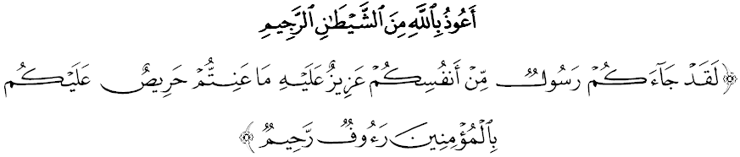
Maksudnya: “Sesungguhnya telah datang kepada kamu seorang Rasul dari golongan kamu sendiri (iaitu Nabi Muhammad s.a.w) yang menjadi sangat berat kepadanya sebarang kesusahan yang ditanggung oleh kamu, yang sangat tamak (inginkan) kebaikan bagi kamu dan dia pula menumpahkan perasaan belas serta kasih sayangnya kepada orang-orang yang beriman”. (at-Taubah:128)

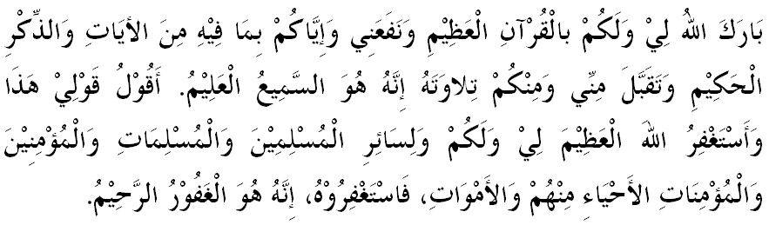

" خطبة كدوا "

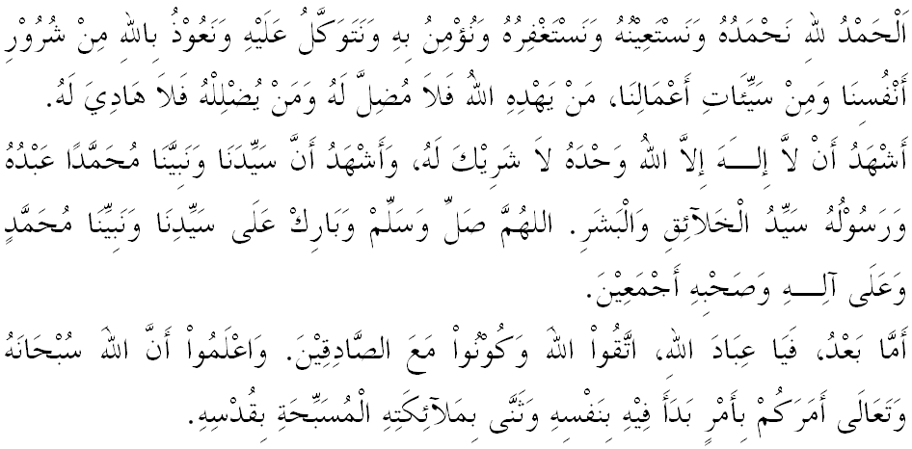

SIDANG JUMAAT YANG DIRAHMATI ALLAH SWT,
Tarikh 1 Februari 1974 telah mencatatkan peristiwa yang penting dalam pembentukan Kuala Lumpur sebagai ibu negara Malaysia dan Wilayah Persekutuan yang pertama sebelum turut disertai oleh Labuan pada 16 April 1984 dan Putrajaya pada 1 Februari 2001. Rentetan itu, tarikh 1 Februari setiap tahun telah disambut sebagai HARI WILAYAH.
Bagi memastikan kemajuannya, pelbagai usaha telah dan sedang diusahakan oleh pihak Kementerian Wilayah Persekutuan dengan kerjasama agensi-agensi kerajaan dan NGO bagi memastikan kesejahteraan warganya terjamin. Contohnya, Program Operasi Banteras Aktiviti Haram (OPS BAH) bagi menangani gejala sosial, Program Rumah Mampu Milik (RUMAWIP) bagi membantu warga yang kurang kemampuan, dan Program Task Force Kebersihan bagi memastikan Wilayah ini bertambah ceria dan sejahtera. Oleh itu, mimbar menyeru komitmen daripada semua pihak terutamanya warga Wilayah dengan semangat tema sambutan WILAYAH CERIA RAKYAT SEJAHTERA, agar dapat bersama-sama memastikan bandar ini terus dalam keadaan sejahtera, aman dan makmur. Firman Allah SWT dalam surah Saba’, ayat 15:
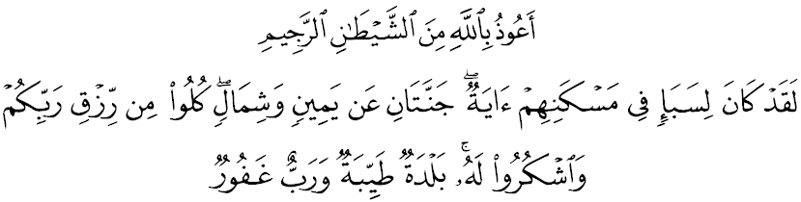
Maksudnya: “Demi sesungguhnya, adalah bagi penduduk negeri Saba’, suatu tanda (yang membuktikan Pemurahnya Allah) yang terdapat di tempat tinggal mereka (iaitu); terdapatnya dua kebun (yang luas lagi subur), yang terletak di sebelah kanan dan sebelah kiri (mereka). (Lalu dikatakan kepada mereka): Makanlah dari rezeki pemberian Tuhan kamu dan bersyukurlah kepada-Nya. (negeri kamu ini adalah) negeri yang baik (aman dan makmur), dan (Tuhan kamu adalah) Tuhan yang Maha Pengampun.”

